Специалисты ГБУ «ЦЭИИС» провели обследование дорожного покрытия на территории ТПУ станции метро «Варшавская»
19.06.2025
Работы велись в Нагорном районе.
Сотрудники Отдела обследования грунтов и конструктивных слоев дорожных одежд провели оценку соответствия значений толщин, количества и состава слоев дорожной одежды требованиям проектной документации. Также был произведен отбор проб асфальтобетона для последующего его исследования в лабораторных условиях.
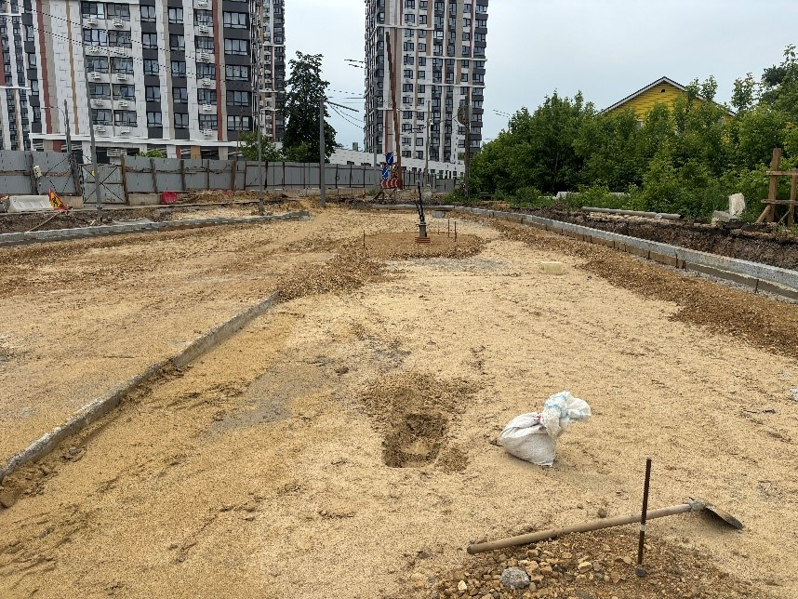
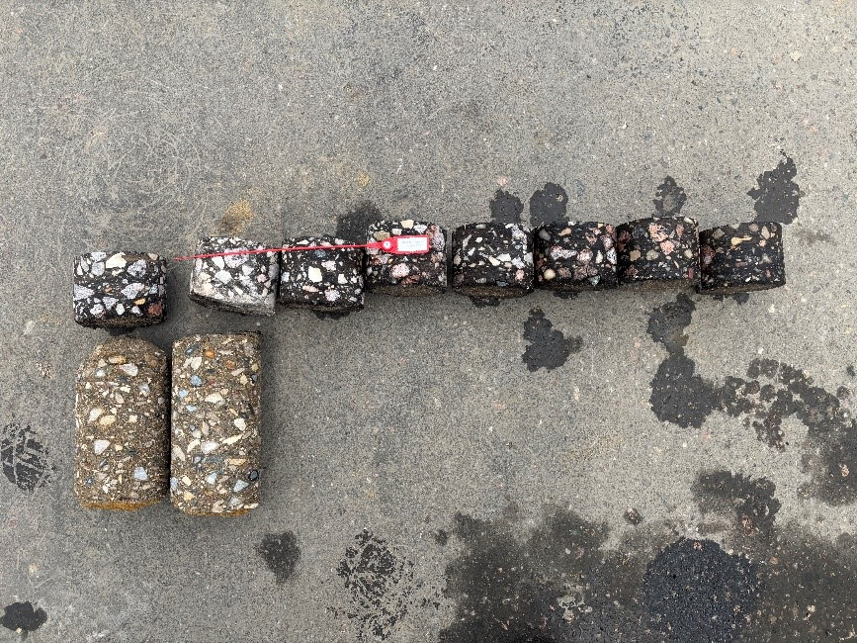
По результатам проведённых обследований сотрудниками «Центра экспертиз» составлены и переданы экспертные заключения в Комитет государственного строительного надзора города Москвы для принятия дальнейших мер.

Адрес страницы: http://ceiis.mos.ru/presscenter/news/detail/13044386.html
ГБУ города Москвы «ЦЭИИС»

